Bund
Week
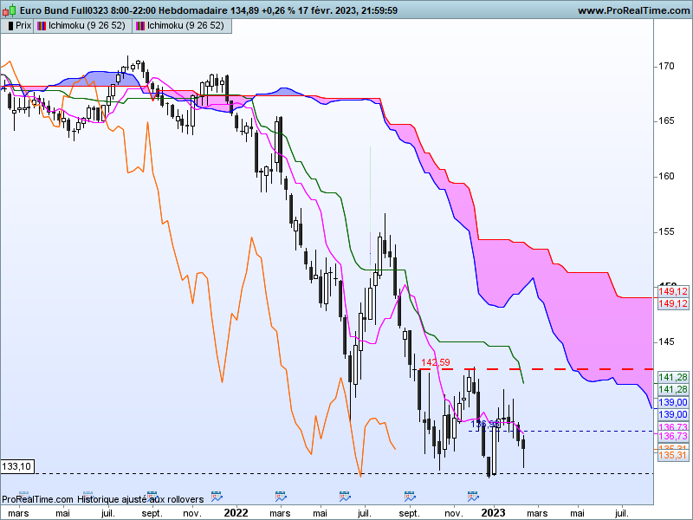

La baisse s’est poursuivie cette semaine, aidée par le maintien des prix sous le point d’équilibre de court terme de 137.75 (voir analyse de la semaine dernière). Pour autant le biais neutre à haussier reste maintenu. Il se base sur la zone support formée par les derniers bas qui ont pris naissance sur le support de 133.10 et matérialisée par plusieurs plats sur différentes unités de temps (KS, TS SSB mensuels et hebdomadaires).
La dernière chandelle soutient ma position qui exclue pour l’instant la baisse de l’analyse au-dessus de 133.10. En effet le corps réduit de la bougie et sa mèche basse reprennent certaines caractéristique du marteau, qui se classe dans les chandeliers d’alerte. Proche d’un support majeur comme 133.10, cette chandelle montre que les vendeurs ont cherché à réaliser leurs gains à l’approche de l’obstacle. Quoi qu’il en soit, le marteau en tant que bougie d’indécision a besoin d’une confirmation. Une poursuite de la hausse incitera le reste des vendeurs à revoir leurs positions avant l’arrivée de nouveaux acheteurs.

DAY
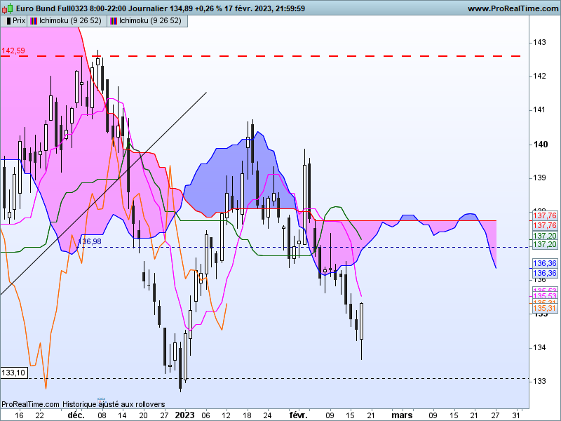

Le court terme laisse penser que le l’alerte haussière hebdomadaire sera confirmée au cours des séances à venir. L’avalement haussier qui a pris forme sur cette unité de temps, se classe dans les figures de retournement. L’ouverture en baisse par rapport à la clôture précédente, et avant le rebond, ainsi que l’absence de mèche haute montrent une conviction forte de la part des acheteurs.
Dans ce contexte, après un plus bas en semaine à 133.67, les prix devraient poursuivre leur progression pour revenir sur la zone d’équilibre matérialisée par le plat de 137.75. Ce point d’équilibre restera une zone de forte incertitude où le dépassement ne peut être acquit dès aujourd’hui. Mais après une clôture sur 135.31, cette cible donne un potentiel de hausse dans un premier temps d’un peu plus de deux figures.

CONCLUSION : Vers un retour sur le point d’équilibre de 137.75.

ATTAL JEAN-LUC

TS (mauve) = plus haut + plus bas sur les 9 dernières périodes
2

KS (vert) = plus haut + plus bas sur les 26 dernières périodes
2

LS (orange) = clôture décalée de 26 périodes en arrière

SSA (bordure du nuage) = TS + KS projetée 26 périodes en avant
2

SSB (bordure opposée du nuage) = plus haut + plus bas sur les 52 dernières
2

périodes, projetées 26 périodes en avant

Unités de temps :

W: weekly

D: daily

H4: base 4 heures

H1 : base horaire

30M : base 30 minutes

